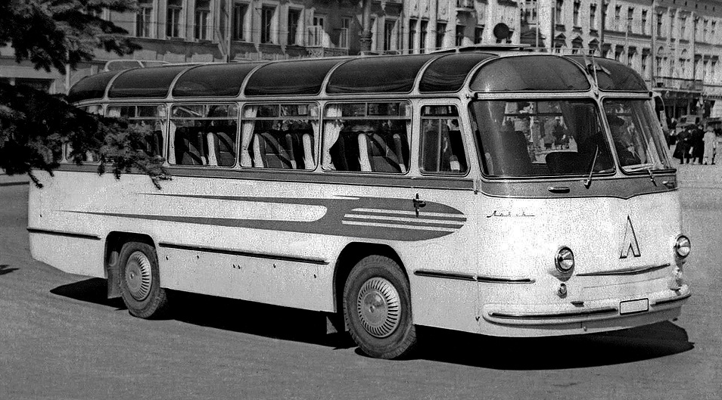
04-148 ЛАЗ-695 "Львов" 4х2 однодверный туристический автобус среднего класса с водительской дверью, мест: сидячих 34 + 2 откидных, вес: снаряжённый 6 т, полный 10 т, ЗиЛ-158Л 109 лс, 75 км/час, 1 экз., модернизированный в 1958 г. опытный образец №7-Э, г. Львов, 1957 г.

Изготовитель: Львовский автобусный завод Управления машиностроения Львовского Совета народного хозяйства.
При помощи laz-legend.ru и, конечно же, трудов Д.А. Дементьева и Н.С. Маркова.
Шестой опытный ЛАЗ-695 не стал последним экспериментальным вариантом 1957 года. К декабрю был собран ещё один образец междугороднего автобуса. Это была усовершенствованная и комфортабельная по тем меркам модель, которая более подходила для обслуживания пассажиров скорее даже не на пригородных маршрутах, а в качестве туристского автобуса и по своему внешнему виду, оборудованию и назначению всё дальше уходил от городского варианта ЛАЗ-695. Как и все предыдущие опытные модели львовян, эта была выпущена в единственном экземпляре и условно носит название ЛАЗ-695 «Львов» Опытный VII. Все последующие автобусы междугороднего и туристского назначений после 1957 года обзавелись собственным индексом - ЛАЗ-697 и наименованием «Турист». Автобус был рассчитан на 34 посадочных места, для этого в салоне были установлены индивидуальные мягкие, но не регулируемые кресла с высокими эргономичными спинками. Экстерьер модели не сильно отличался от предшественника. Так, схема остекления скатов крыши была оставлена без изменений, зато вновь появилась центральная перемычка у лобового стекла. Декоративный молдинг был смещен ниже уровня фар (при этом нижний дублирующий был удалён вовсе), а подфарники еще больше удалились от центра. Спереди в верхней части лобового стекла была расположена антенна радиоприёмника. Автобус принимал участие во Всемирной выставке в Брюсселе (Brussels Motor Show 1958), где был отмечен Почётным дипломом и Большой золотой медалью. Так продукция ЛАЗ впервые была продемонстрирована за рубежом. По возвращению на завод вновь был модернизирован -была установлена система верхнего забора воздуха для охлаждения двигателя. В том же 1958 году выставлен на ВДНХ СССР, где тоже не остался незамеченным и получил Диплом выставки первой степени.
Новинка производила хорошее впечатление благодаря приятным для глаза формам кузова, линиям окон, рисункам дверей, поясной накладки. Особую «воздушность» придавали слегка наклоненные назад лобовые и «зализанные» задние стекла, изящные рамки окон со сдвигающимися форточками, встроенные в радиусные скаты крыши гнутые стекла из дымчатого плексигласа. Большие радиусы скруглений на гранях и углах кузова создавали зрительный эффект обтекаемой машины. Водительское место было отделено от салона прозрачной перегородкой. Потолок салона облицевали картоном, оконные переплеты -дермантином, подоконную полосу -дюралюминием, нижнюю панель -полированной фанерой. Мягкий ход ЛАЗа сочетался с достаточной быстроходностью. Салон был светлым и оставался сухим под проливным дождем. В холодное время года он хорошо прогревался. Радиатор размещался с левой стороны машины в отдельном отсеке. Нагретый воздух направлялся по специальному коробу, находящемуся под полом, в салон, либо выбрасывался наружу.
ЛАЗ-697
В сентябре 1958 года коллективом ЛАЗа и НАМИ был создан в единственном экземпляре опытный автобус №08-Э в туристическом варианте, который получил собственный индекс ЛАЗ-697 и имя собственное "Турист". В салоне автобуса - 34 комфортабельных регулируемых сидения, на спинках которых имеются: плафоны индивидуального ночного освещения, пепельницы, сетки для газет и журналов. Сам автобус имел раздвижную крышу, установку принудительной вентиляции с увлажнением воздуха, калориферное отопление, радиоприёмник с микрофоном и багажники под полом. На автобусе установлены телескопические амортизаторы и гидропривод сцепления.
В июне 1959 года был создан в единственном экземпляре второй вариант автобуса ЛАЗ-697 "Турист" №15-Э. Автобус был оборудован мягкими регулируемыми в поперечном направлении и по наклону спинки сидениями. Всего в салоне 33 пассажирских места. Также имелось сидение для экскурсовода, поворачивавшееся на 180 градусов. Для принудительной вентиляции салона в жаркую погоду в крыше автобуса был установлен сдвижной люк. А для естественной вентиляции, впервые именно на этом автобусе, был сделан специальный воздухозаборник над лобовым стеклом, из-за чего над стеклом образовался козырёк из надвинутой крыши. Этот козырёк станет достоянием всех серийных автобусов ЛАЗ.
В ноябре 1959 года был изготовлен ещё один опытный экземпляр ЛАЗ-697 "Турист", который считался эталоном для серийного производства. Серийное производство ЛАЗ-697 началось в самом конце 1959 года и продолжалось до 1963 года, когда его сменил автобус ЛАЗ-697Е "Турист". С 1961 года на ЛАЗ начались эпизодические поставки нового двигателя ЗиЛ-130 мощностью 150 л.с. Им начали комплектовать как городскую, так и междугородную модель, соответствующие модификации получили наименование ЛАЗ-695Е и ЛАЗ-697Е. Максимальная скорость новых автобусов возросла на 7 км/час. До 1963 года новые двигатели поставлялись на ЛАЗ небольшими партиями, поэтому параллельно велся выпуск старого автобуса ЛАЗ-697 и нового ЛАЗ-697Е, причем внешне обе модификации были одинаковы.
Автобус среднего класса ЛАЗ 697Е Турист представлял собой модификацию городского автобуса ЛАЗ 695Е, предназначенную для междугородного сообщения и экскурсионных сообщений поездок, и выпускался на заводе с сентября 1961 года. По сравнению с городским автобусом ЛАЗ 695Е междугородная модификация выделялась единственной пассажирской дверью (не автоматической), более комфортабельными сидениями с высокой спинкой и наличием багажных отсеков под полом салона. Некоторые экземпляры Туриста укомплектовывались складным матерчатым люком. В 1967 году на ЛАЗ 697Е, как и на ЛАЗ 695Е, начали установку поворотных форточек на задних боковых стеклах, измененного крепления шторок и усиленной тяги откидной подножки. За период 1961–69 г. произведено примерно 1965 единиц. Выпуск ЛАЗ 695Е был прекращен в конце 1969 года в связи с подготовкой выпуска более современного автобуса ЛАЗ 697М.

